**Příklad MS Dynamics NAV - Dobropisy**

Vytvořil : Jaromír Skorkovský,KPH

Datum : 18.9.2020

Důvod : školení, interní materiál

Databáze : MS Dynamics NAV 2018

Určeno pro . BPH_PIS2

Další možnost : Domácí studium

PWP prezentace : Úvod do MS Dynamics NAV 2018 Dobropisy

1. Nastavení NAV 2018 ->Na straně prodeje, nicméně na straně Nákupu jde o identické nastavení. Pro první část příkladu, kdy se vrací zboží dodavateli, nebude na straně Nákupu zatrženo políčko **Nutné vracení přesných nákladů**. Nastavení prodej a pohledávek najdete na příklad s pomocí vyhledávacího okna.

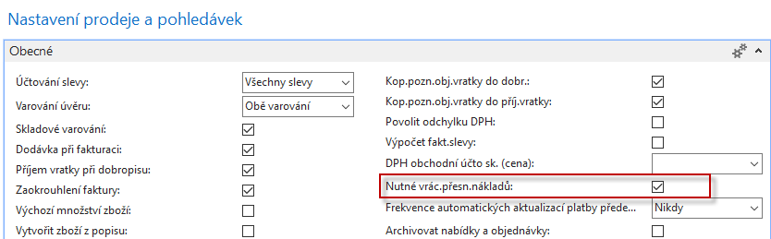

**Vysvětlení v angličtině :**

K zachování správného ocenění zásob, obvykle chcete zaskladnit zboží do skladu za jednotkové náklady, za které byly zakoupeny, nikoliv za jejich současné jednotkové náklady. Toto je zajištěno zatržením pole Nutné vrácení přesných nákladů. To znamená, že systém nedovolí vrácení zboží pokud aby v políčku Vyrovnáno položkou zboží v prodejním řádku nebylo číslo vyrovnávané položky.

Tato funkce se používá tehdy, když chce společnost v souvislosti s výnosem z prodeje uplatnit přesnou zásadu zrušení nákladů. To znamená, že vrácený prodej je při opětovném naskladnění oceněn přesně stejnými náklady jako původní prodej. Pokud je k původnímu prodeji později přidána další cena, program aktualizuje hodnotu vráceného prodeje

1. Nákup Zboží 1908-S. Místo původní nákupní ceny přenesené z karty zboží zadejte cenu 3000 Kč. Dodavatel má kód 10000.

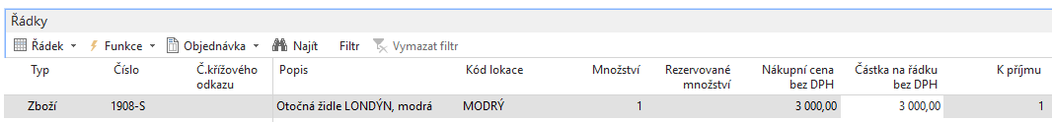

1. Zaúčtujte Nákupní objednávku s pomocí F9. Výše je uvedený pouze nákupní řádek.

Položka zboží a položka dodavatele nafiltrovaná na tento obchodní případ bude:





1. Další Nákup Zboží 1908-S. Místo původní nákupní ceny přenesené z karty zboží zadejte cenu 2900 Kč. Opět je zobrazený pouze nákupní řádek. Dodavatel zůstává stejný, tedy 10000.

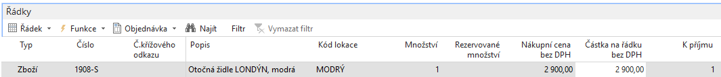

1. Zaúčtujte Nákupní objednávku s pomocí **F9**. Položku zboží a položku dodavatel si opět prohlédněte. Zde toto již neuvádíme.

1. Vytvořte Nákupní dobropis (metodou, která je popsaná níže). Vybereme nákupní dobropis (ND), dále zadáme dodavatele a zvolené číslo dobropisu a do řádku se zkopíruje doklad s pomocí ikony Kopírovat doklad.

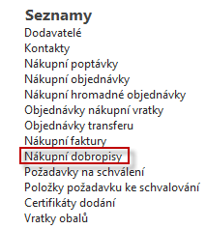

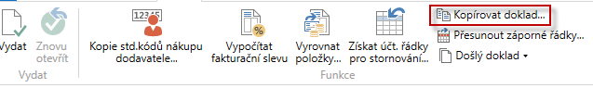

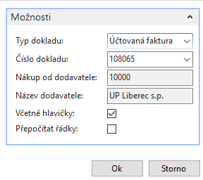

Řádek dobropisu pak bude pro dobropisovanou zaúčtovanou první fakturu

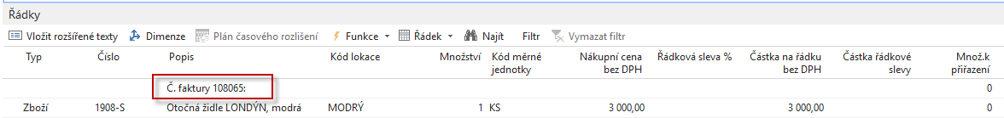

Vytvářený dobropis vrátí 1 ks 1908-S nakoupený za 3000 Kč bez DPH. Po zaúčtování dobropisu vypadá položka dodavatele a zboží takto:



V položkách dodavatele je to **OK**, ale v níže uvedených položkách se vrácení zboží vyrovnalo pomocí FIFO s úplně jinou již dříve vytvořenou položkou

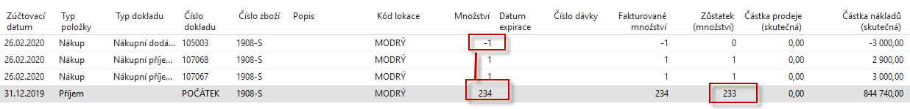

což není správně. Původně dobropisovaná položka za 3000 Kč zůstala otevřená a to proto, že na **Nastavení nákupu** nebylo zatrženo políčko **Nutné vrácení přesných nákladů** a dále pak pole **Vyrovnáno položkou zboží** nebylo vyplněno. Díky tomu také dostaneme nevyrovnanou bilanci o celkem 610 Kč, což je rozdíl mezi dříve nakoupeným 1908-S za 3610, které se vyrovnávalo s položkou nakoupenou za 3000 Kč.



1. Další dobropis stále ještě bez zatržení políčka **Nutné vrácení přesných nákladů**, ale s vyplněním políčka **Vyrovnáno položkou** s pomocí **F4** nebo myší. Metoda vystavení druhého dobropisu je stejná jako v předchozím příkladu. Opět uvádíme pouze řádek dobropisu.

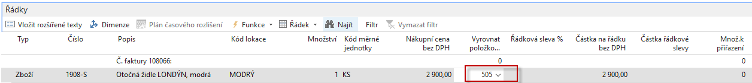



Po zaúčtování dobropisu už bude vyrovnání korektní (viz níže uvedené položky zboží)



1. Zatrhněte políčko **Nutné vrácení přesných** **nákladů.** Nakupte opět 1ks zboží 1908-S za 2500 Kč**.** A prodejte tuto položku s pomocí **Vyrovnat položkou zboží** a nakonec vystavte prodejní dobropis (**F9**)

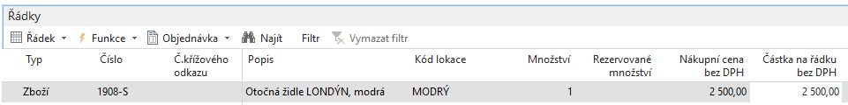

Prodejní řádek

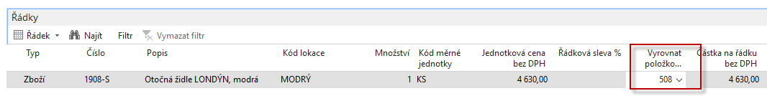

Vyrovnáno touto položkou



1. Prodejní dobropis->k vytvoření řádku využijte funkci **Kopírovat doklad** a **Typ dokladu** je zaúčtovaná faktura

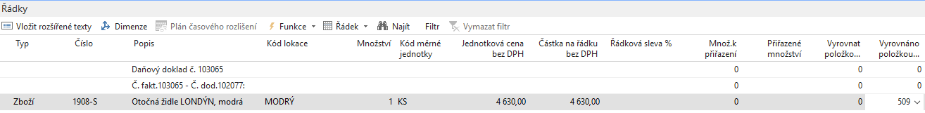

Díky zatržení políčka **Nutné vrácení přesných** **nákladů** se automaticky doplnila hodnota v poli **Vyrovnáno položkou** **zboží**

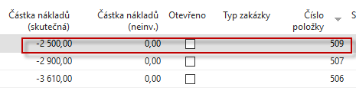

Po zaúčtování bude vypadat položka zboží a zákazníka takto